“Comment se présente la centralité de St. Barthélemy d’Anjou ?” (hypothétique)

Les centralités sont des lieux de regroupement, dans un périmètre relativement restreint, de commerces, d’équipements collectifs, de services et de logements, qu’elles soient politiques, économiques, religieuses, symboliques ou sociales. Elles sont donc principalement caractérisées par une diversité de fonctions et sont généralement constituées d’aménagements qui leur confèrent une certaine urbanité (importance et qualité de l’espace public, bâti plus dense, etc.) et sont plus propices à engendrer une animation urbaine. Elles peuvent en outre comporter des éléments patrimoniaux et/ou identitaires (église, fontaine, arts urbains, etc.).
L’ensemble de ces caractéristiques leurs confèrent une attractivité vis-à-vis des espaces péricentraux et périphériques. Chacune de ces centralités possède un rayonnement différent qui dépend essentiellement du niveau d’attractivité des services proposés par les commerces et équipements qui les composent.

Dictionnaire Larousse = le centre-ville est « le quartier central d’une ville, le plus animé ou le plus ancien »
Il faut aussi tenir compte du fait que le centre peut avoir « été choisi en fonction de préoccupations d’une autre époque : défense, marché, administration »
CHOAY F., MERLIN P., Dictionnaire de l’urbanisme et de l’aménagement, p. 863.

François Ascher, Marc Wiel et Lucie Tortel proposent une définition du centre-ville qui permet
d’embrasser ce qui fait centralité
« lieu de vie, d’échanges et de mouvements, qui permettrait un brassage social, un regroupement d’activités, d’équipements et de services avec un pouvoir d’attraction et de diffusion plus ou moins étendu, relié au reste de l’espace par un réseau de voies et de dessertes collectives »

Jean-Pierre Lévy recommandait d’ailleurs d’aborder la question des centres par celles des centralités et de ne pas s’enfermer dans une vision spatiale (au sens géométrique ou morphologique du centre). L’approche par les centralités permet en effet de prendre en compte le fait que le centre-ville n’est pas qu’un ensemble de formes urbaines et une zone sur la carte, mais aussi une construction sociale.

La centralité de St. Barth des services attractifs pour les habitants de plusieurs quartiers ou de plusieurs communes (offre commerciale complète et diversifiée, grands équipements, etc.).

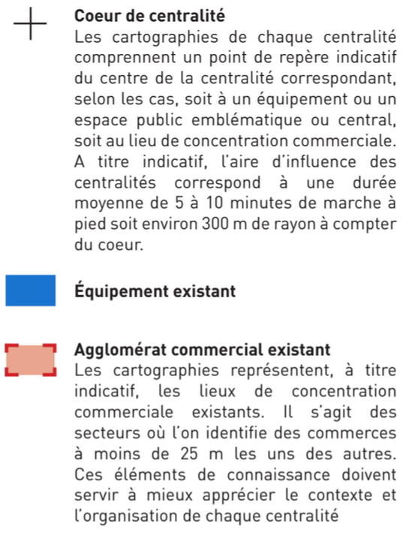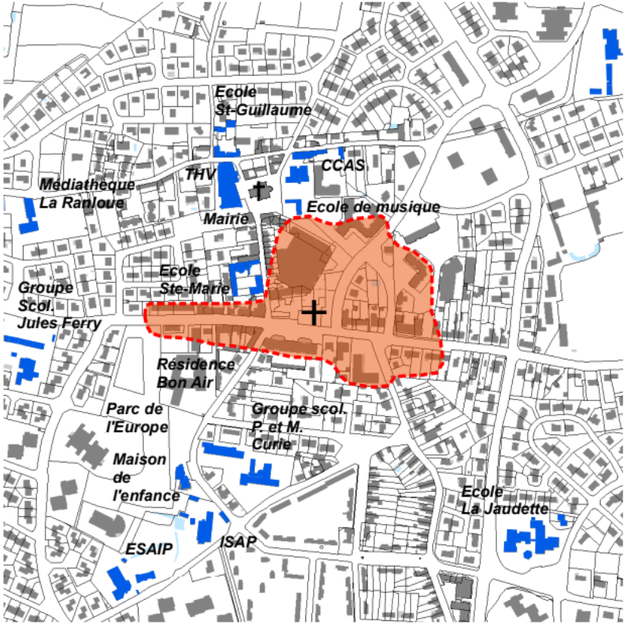
Carte de la centralité de St. Barthélemy d’Anjou (selon le PLUI d’Angers)

Contexte - Enjeux
- Le regroupement des principaux commerces et équipements publics de la commune.
- Un pôle commercial qualitatif et diversifié qui favorise le dynamisme et l’attractivité du centre-ville.
- Une bonne accessibilité automobile mais le transport collectif contourne actuellement la centralité.
- Un traitement qualitatif des espaces publics qui facilite l’usage des modes doux mais un maillage incomplet.
- Des potentiels de renouvellement urbain intéressants.

L’enjeu est de renforcer le dynamisme du centre-ville de la commune, en organisant son accessibilité et en confortant la vitalité économique et résidentielle.

Quelles sont les limites du centre-ville ?
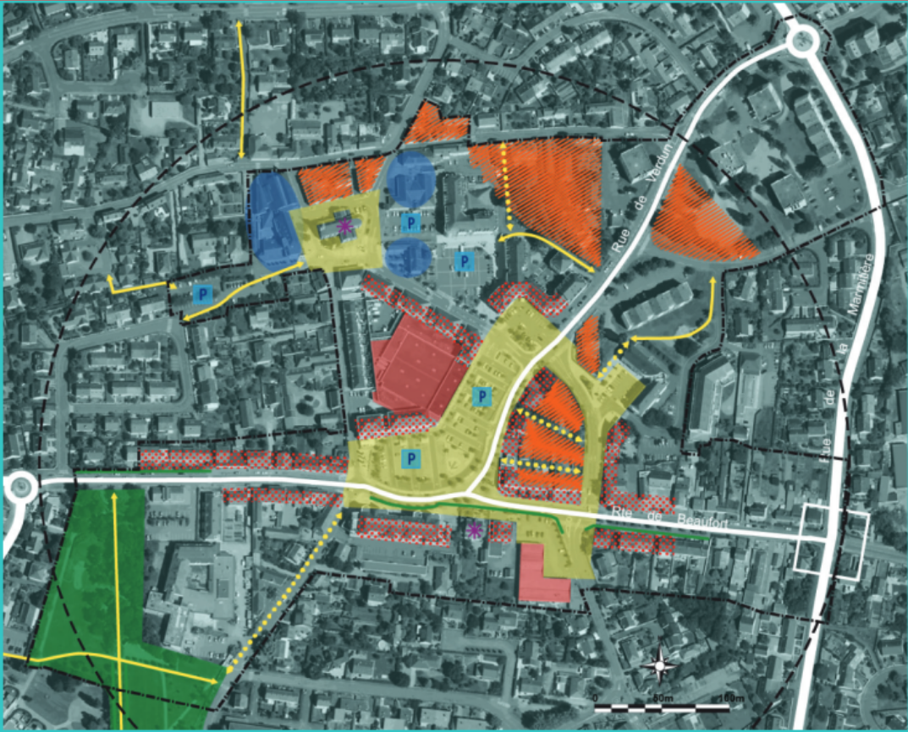

Document du PLUi pour l’aménagement

Lieux Problématique :

- Médiathèque
La médiathèque reste très reculée par rapport à la concentration de services formant la centralité de la commune. Elle est d’une part séparée spatialement, puisqu’elle se situe au milieu d’un espace résidentiel, marquant la finalité du centre-ville.
D’autre part, son accès est “caché”, peu de panneaux de signalisation à partir du centre-ville ou hors de celle-ci indique la médiathèque.
Par ailleurs, l’entrée de la médiathèque ne paraît pas ouverte. Entourée de grilles (qui ne sont pas forcément fermées), ceux-ci n’invite alors pas à la visite, pourtant comportant un grand jardin qui a un fort potentiel accueillant pour de nombreux événements et d'activités récréatives.
Aussi, l’accès piéton à l’extérieur de la médiathèque ne peut ne pas se faire facilement, puisque l’accès nord, rue de la Ranloue est peu sécurisé se trouvant au bord d’une route, où les trottoirs ne sont pas tous de largeur suffisante pour pouvoir les emprunter, notamment quand on vient du centre-ville, et d’autant plus en étant en mobilité réduite. De plus, l’accès sud se trouve au milieu d’une zone résidentielle, en empruntant ces rues, cela donne l’impression d'entrer dans un espace privé, qui ne mène nulle part.

- Parc de l’Europe
Le Parc de l’Europe, considéré comme le parc du centre-ville, dans l’aspect spatial, se trouve à la limite de la centralité, à l’entrée du centre-ville. Son entrée principale se trouve le long de la route d’Angers, axe très passant, qui peut nuire à l’aspect “lieux apaisant”. A part cet axe important allant vers le centre-ville, ce parc n’est relié que par cette route, donnant l’impression d’une exclusion de la notion de centralité où les gens se baladent, se déplacent de manière plus douce (vélo, à pied).
Les autres accès au parc ne sont pas tant indiqués, et ne montrent pas non plus une entrée de parc ouverte.
Cependant le parc de l’Europe est un lieu de passage reliant de nombreux points au centre-ville.

Lieux saturation : Became Boulangerie & Restaurant, Crédit/Poste, Super U
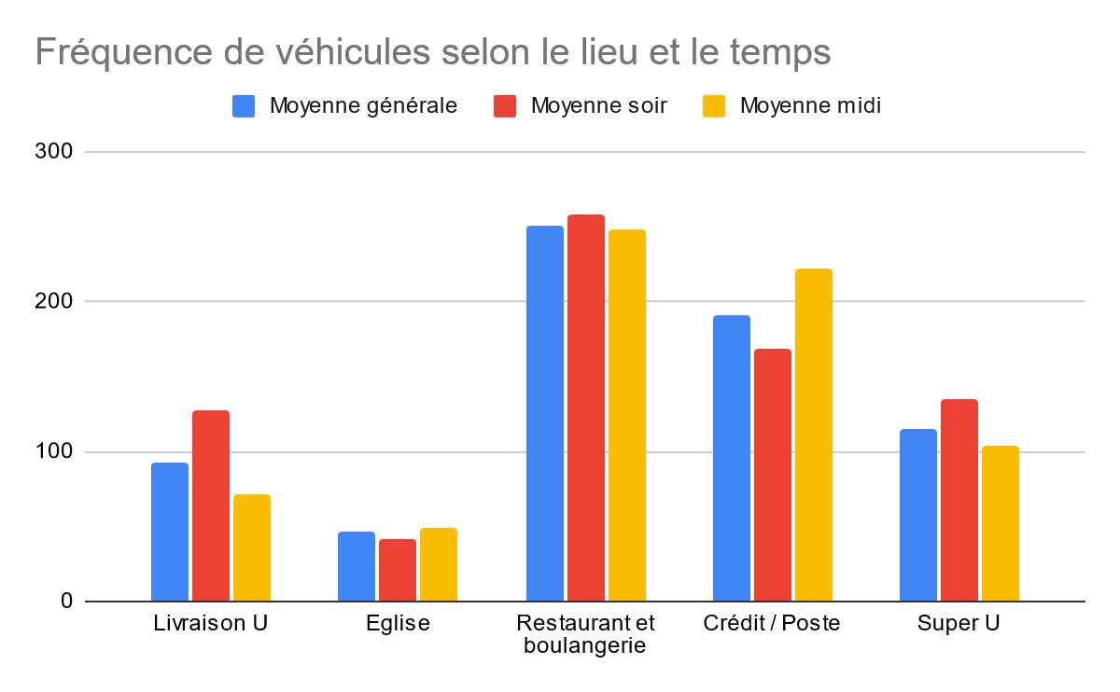

Intersection boulangerie Became, Crédit Agricole, Art’ Kad :
Son affluence s’explique car cette intersection correspond à l’entrée de l’hyper-centre via la route d’Angers.

Intersection Crédit Mutuel, la Poste :
Son affluence suit celle de l’intersection Boulangerie Became, elle montre la “fin” du centre-ville et suit la route d’Angers

Super U :
La zone du super U représente l'hyper-centre de la concentration de tous les services de St. Barth, elle est très fréquentée grâce à celà.

Lieux conflictuels

- La délocalisation du marché de Saint-Barthélemy d’Anjou
Le marché de saint Barthélemy était connu pour avoir lieu sur la place du marché, au lieu de cela aujourd'hui le marché à lieu Place Salvador Allende, qu’on appelle également le Parking Super U. Plusieurs se sont plaints de cette délocalisation, car cela n'est pas le lieu symbolique et pas le lieu adéquat, car le parking de la place du Marché est l’espace réservé à cette activité. Cette délocalisation vers le parking du Super U, supprime des places de parking et empêche l’accès aux commerces. (JPG)

- La place du Super U au sein de la commune
La place du Super U dans la commune soulève beaucoup de question, car il fait parti du “centre“ de la commune mais en soit le fait qu’il est considéré comme le “centre-ville” de la commune pose question sur la centralité de la commune de Saint-Barthélemy-d’Anjou, car un commerce ne peux pas en soi définir le “centre-ville” d’une commune mais le centre est plus défini par sa mairie ou son église, hors à Saint- Barthélemy- d’Anjou, l’église et la mairie désigne des lieux où il y a peu de passage et pas de saturation ce qui signifie que ce n’est pas le centre de “passage” de la commune, mais la saturation de véhicule et ainsi de passage se situe bien à la place Salvador Allende où le Super U se situe.

La majorité des gens interrogés sur la commune, sont contents de la place de ce commerce mais ne se soucient pas de la centralité de la commune.

Car géographiquement, ce Super U est placé trop près de l’église et de la mairie de la commune ce qui fait qu’il masque indirectement ces 2 repères de centralité de la commune.

Activité médiathèque
- Emprunter livres ( documents / DVD / Magazines / Romans / BD Ados/ jeunesse), réparations de livres, animation pour les enfants
- Service public
- Affluence : Pic de l’affluence le mercredi aprem ( famille avec enfant )
- Autre pic le samedi : Famille avec enfant
- Grosse affluence de septembre jusqu'à juin ( période scolaire)
- Faible affluence en saison estival
- Le public de la médiathèque est principalement des retraités ainsi que des écoles maternelles jusqu’au collège, où des classes viennent à la médiathèque
- 1000 documents qui sortent -> Emprunt
- 800 retours de documents
- L’agrandissement de la médiathèque à eu lieu en 1999
- Pas de nouvel agrandissement de prévu pour le moment

